**Празднование «Дня Победы»**

**Митинг у памятника медикам, погибшим в годы ВОВ.**

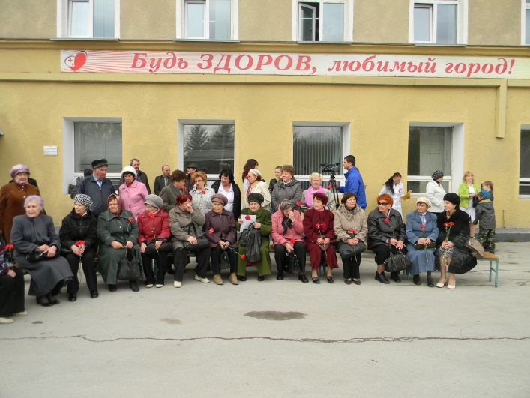 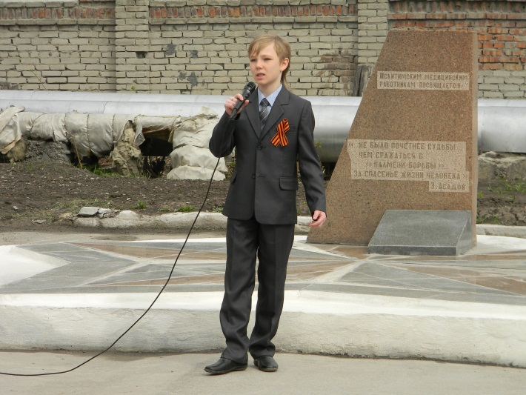

**Приглашенные Стих читает Черкасов Никита**

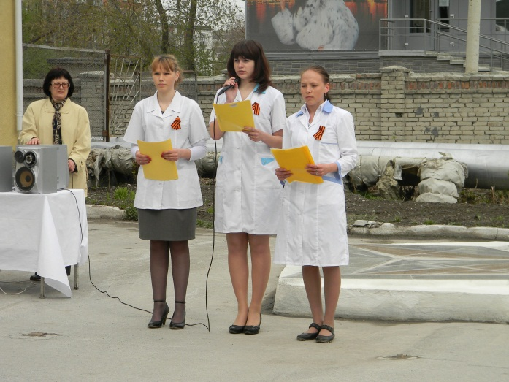 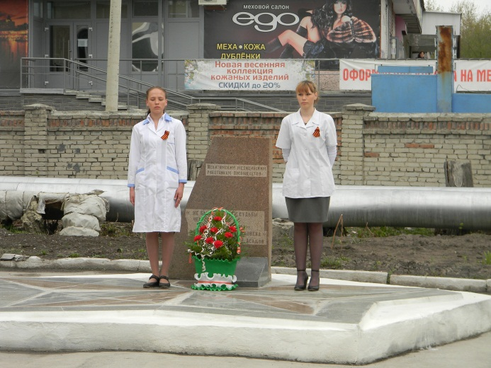

**Студенты ИМТ Возложение**

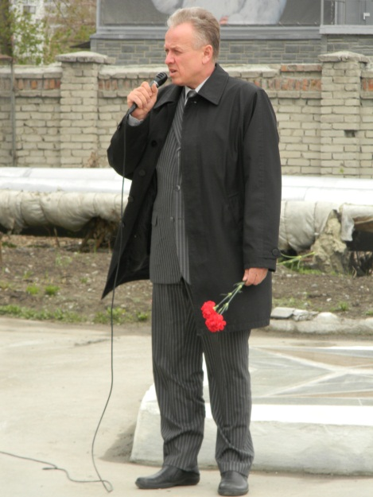

**Главный врач ГБУЗ НСО "Искитимская центральная городская больница"**

**Кайгородов А. А.**

**Торжественное мероприятие, посвящённое «9 мая» в стенах ИМТ**

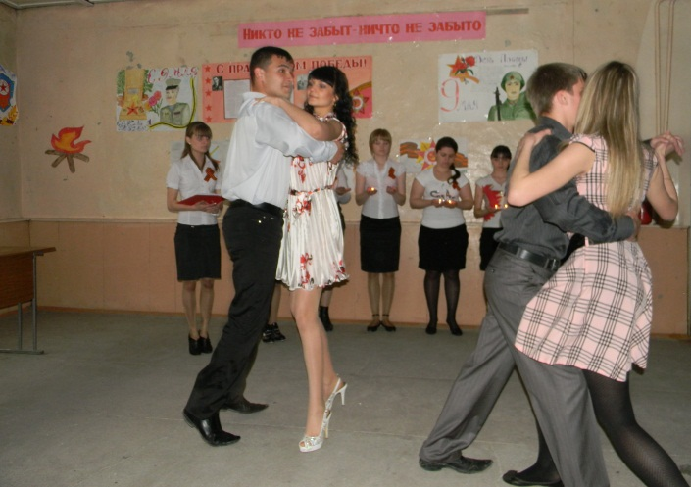 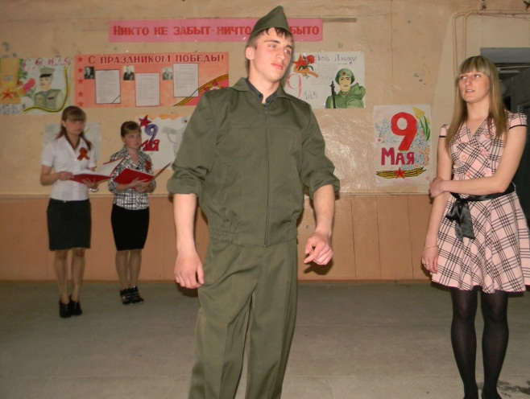

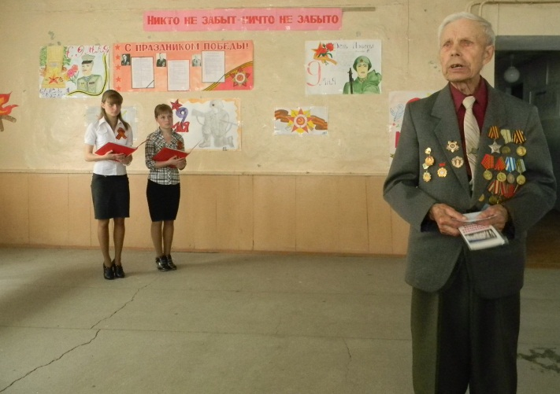 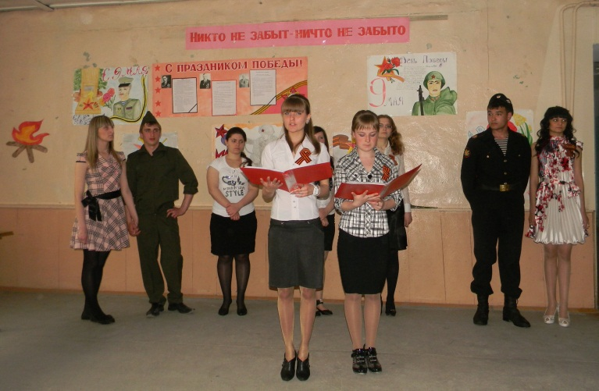

**Ветеран Великой Отечественной войны,**

**наш бывший преподаватель Порядин В.И.**